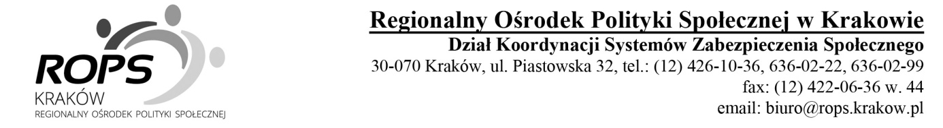
Załącznik nr 2.

....................................., dnia .....................

OŚWIADCZENIE

Art. 233. § 1. K.K. Kto, składając zeznanie mające służyć za dowód w postępowaniu sądowym lub innym postępowaniu prowadzonym na podstawie ustawy, zeznaje nieprawdę lub zataja prawdę, podlega karze pozbawienia wolności do lat 3.

§ 2. Warunkiem odpowiedzialności jest, aby przyjmujący zeznanie, działając w zakresie swoich uprawnień, uprzedził zeznającego o odpowiedzialności karnej za fałszywe zeznanie lub odebrał od niego przyrzeczenie.

…………………………..……..…………urodzony/a w dniu ........................................................
(imię i nazwisko)
zamieszkały/a w ...........................................................................................................................
tel. ………………………………………………………………………………………………
legitymujący/a się dowodem osobistym seria ...............nr ..........................................................
wystawionym przez ......................................................................................................................
Nr PESEL………………………………………………………………………………………..
pouczony/a odpowiedzialności karnej z art. 233 kodeksu karnego, oświadczam co
następuje:

Pani/ Pan ………………..…... w okresie od dnia .................................................................... w Polsce

- Nie pracowałam/em / Pracowałam/em zawodowo;
- Nie prowadziłam/em / Prowadziłam/em działalności gospodarczej;
- Nie byłam/em / Byłam/em ubezpieczona/y w Kasie Rolniczego Ubezpieczenia Społecznego;
- Nie byłam/em / Byłam/em zarejestrowana/y w Urzędzie Pracy jako osoba bezrobotna;
- Nie byłam/em / Byłam/em uprawniona/y do pobierania emerytury ani renty.
- Nie jestem / Jestem ubezpieczona/y społeczne z tytułu nabycia prawa do świadczenia pielęgnacyjnego / specjalnego zasiłku opiekuńczego w związku z opieką nad ………………….. .
Zeznający dodatkowo stwierdza, że podał dane zgodne ze stanem rzeczywistym, jednocześnie został poinformowany o obowiązku niezwłocznego powiadomienia tut. Urzędu o wystąpieniu wszelkich zmian dotyczących aktywności zawodowej.

..................................................................
(podpis osoby składającej oświadczenie)
* niepotrzebne skreślić

